视频形式：<https://www.bilibili.com/video/BV1fh411y7R8?p=1>

第一章概述

**JavaSE：java基础（核心类库）**

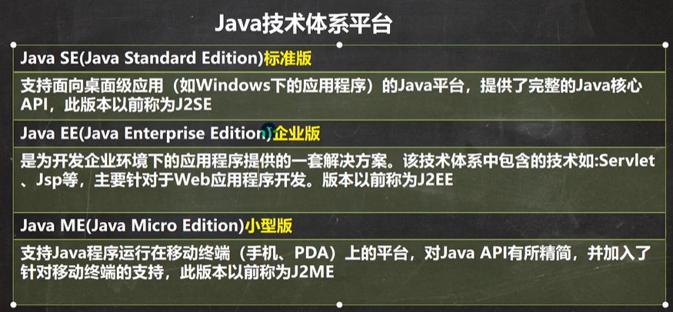

**程序**：有序指令的集合（一个文件）

**Java语言特点：**

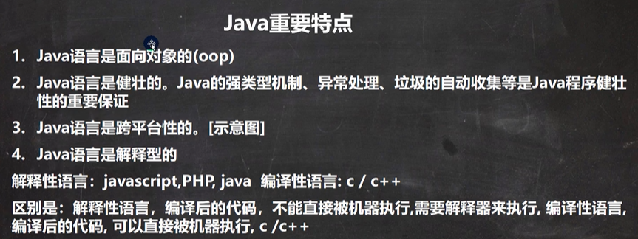

跨平台性： .一个编译好的 .class文件可在多个操作平台下运行

**Java运行机制：**

编译(javac命令，正确才能生成.class文件，源文件每个类都生成class文件)->

运行(java命令,将.class装载到JVM)：

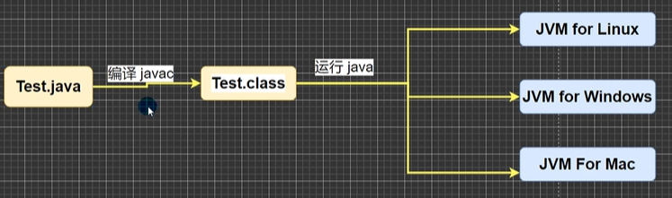

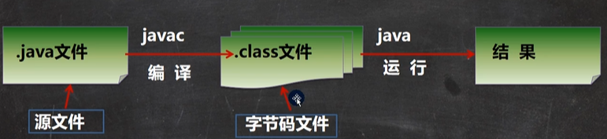

JVM**:** java虚拟机，用于解释运行（由java命令加载的）.class文件，包含在JDK中

JRE（使用人员）：java运行环境，用于运行

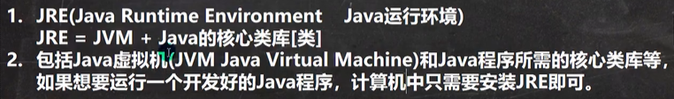

JDK（开发人员）：java开发工具包

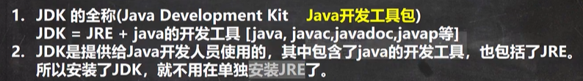

**配置环境变量path:**



用户变量、系统变量（针对所有用户）

**源文件中Public类最大数目：1**

**源文件名：Public类名**

**学习新事物流程：**

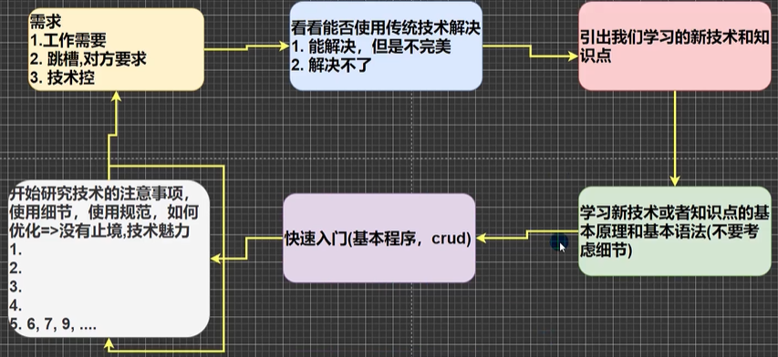

**转义字符：**

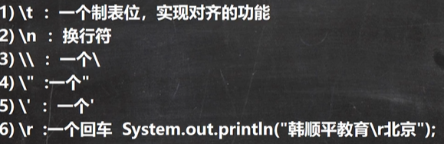->北京平教育 \r光标回到行首

**注释：**

单行注释：// 多行注释： /* */

文档注释：/** */ 注释内容可被JDK工具javadoc解析，生成一套以网页文件形式体现的该程序的说明文档，一般用来解释类



**DOS(磁盘操作系统)命令：**

到上一级目录 ..\

查看当前目录 dir

切换其他盘 cd /D c:

切换到根目录 cd \

查看指定目录下所有子集目录 tree

退出DOS exit



第三章 变量

**变量：类型+名称+值**

程序基本组成的基本单位

变量相当于内存中一个数据存储空间，变量名是个地址，指向内存里的值

**“+“号：**

两边均数字进行加法；一方为字符串进行拼接

**内存最小存储单位：bit(位)**

**内存基本存储单位：byte(字节，8bit)**

**数据类型（java为强类型语言）**

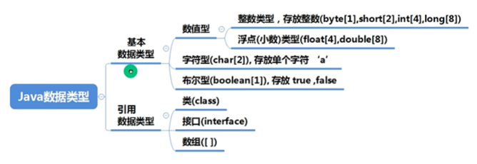

**基本数据类型（8种）：**

**整型：**

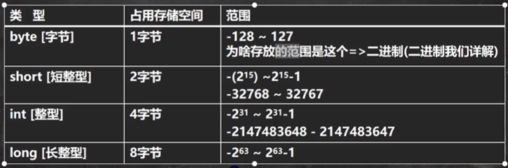

数值默认Int型，声明Lon类实现需在后面加“L“ long n1 = 3L;

**浮点型：（符号位+指数位+尾数位 ）**

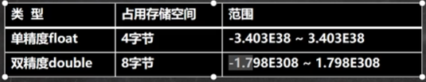

数值默认double型，声明float类型在后面加”F”：



浮点数使用陷阱：运算结果是小数进行相等判断时，采用两数差值的绝对值小于某精度范围的方法来判断 2.7不等于8.1/3

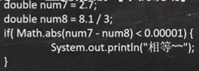

**字符型（char，单个字符）：**

占2个字节

字符常量由单引号括起来

‘\t’代表一个字符

Char本质为一个整数，输出时，是unicode码对应的字符

可进行计算

**布尔类型（boolean）：**

占1个字节

不可用0/1表示false/true

**常用编码：**

ASCII： 一个字符用一个字节表示，共可表示256个，但只用128个

Uncode：一个字符由两个字节表示

Utf-8：大小可变的编码，字母1个字节，汉字3个字节

Gbk：字母1个字节，汉字2个字节

**API(application programming interface应用程序编程接口)**

**Java API: java提供的基本编程接口，含一些基础的类和相关方法**

**Java类组织形式:**

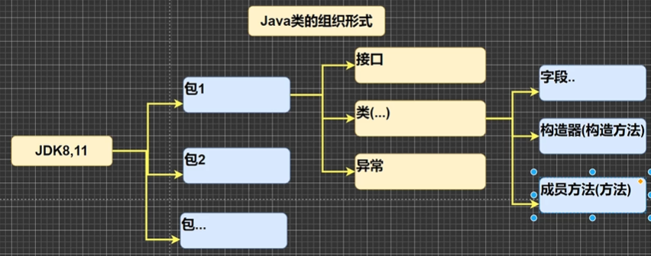

**基本数据类型转换：**

自动类型转换：java程序进行赋值或运算时，精度小的自动转换成精度大的

数据类型精度排序：

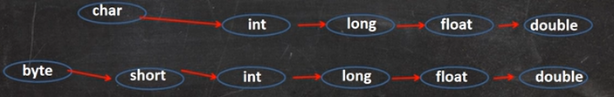

自动转换注意点：

1 多种类型混合计算，系统先将所有数据转换为容量最大的类型，再进行计算

2 精度大数据类型赋值给精度小类型时报错；反之，自动转换

3 byte->short 和 char之间不可进行转换

4 将具体数值赋给byte或short等时，若数在byte表示范围内则不会报错

5 byte, short, char三者可计算（包括自身运算），首先转换为int类型

6 布尔类型不参与自动转换

7 自动提升原则：表达式结果类型自动提升为操作数中最大类型

强制类型转换：



强制转换注意：

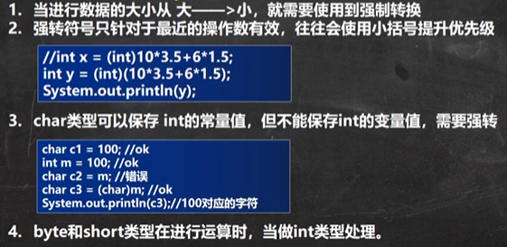

**基本数据类型与String类型转换：**

基本数据类型转String: 基本类型值+””

String转换基本数据类型：通过基本类型的包装类调用parseXX方法

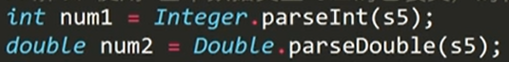

String转char：含义指获得字符串第一个字符



需保证String能转成有效的数据：



第四章 运算符（运算、赋值、比较）

**算数运算符**

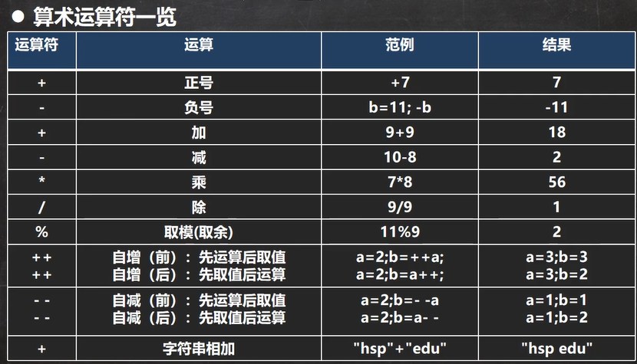

取模：a % b = a – a / b * b

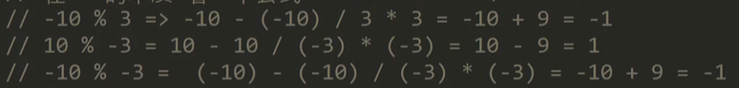

自增：

i++：先赋值后自增

++i：先自增后赋值

**关系运算符：**

结果为boolean型，true/false

关系运算符组成的表达式称为关系表达式

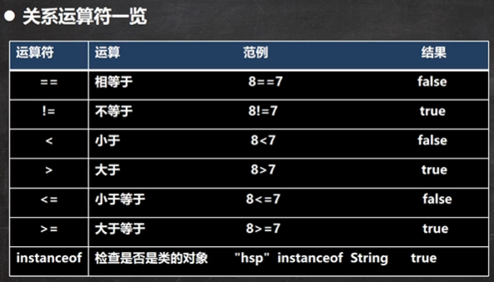

**逻辑运算符**

用于连接多个条件（多个关系表达式），最终也是一个boolean值

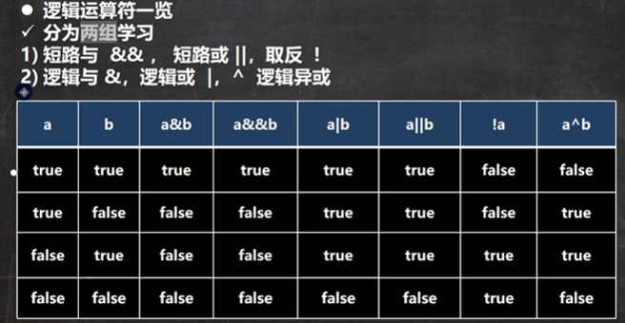

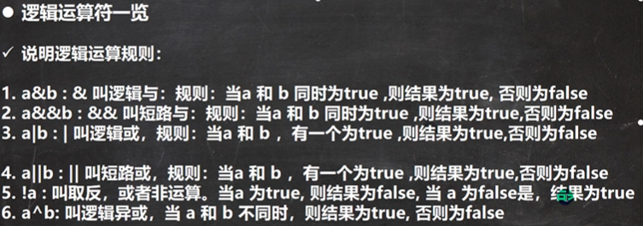

&&（短路与）与&（逻辑与）区别：

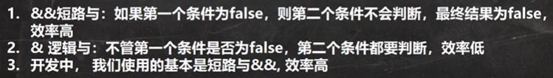

||（短路或）与|（逻辑或）

